De opdracht op p.5:
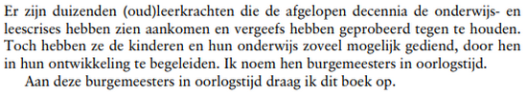

Uit de twee voorwoorden en zeven aanbevelingen op p.10-18:
